МУНИЦИПАЛЬНОЕ ОБЩЕОБРАЗОВАТЕЛЬНОЕ УЧРЕЖДЕНИЕ «СРЕДНЯЯ ОБЩЕОБРАЗОВАТЕЛЬНАЯ ШКОЛА С. АРЯШ НОВОБУРАССКОГО РАЙОНА САРАТОВСКОЙ ОБЛАСТИ»
412584 Саратовская область, Новобурасский район, с. Аряш, ул. Новая, д. 1 «А» тел.: 8(845-57) 2-46-71, e-mail:arbur@inbox.ru;

Саратовская область, Новобурасский район, село Аряш

Тема: Казахское национальное блюдо «Бешбармак»

Выполнила: Искакова Даяна Руслановна,
ученица 4 класса
Руководитель:
Никишина Нина Михайловна,
учитель начальных классов,
МОУ «СОШ с. Аряш
Новобурасского района
Саратовской области»

2022 г.

Оглавление:
- Краткая аннотация проекта.
- Введение.
- Основная часть:
- основополагающий вопрос;
- методы исследования;
- защита проекта;
- результаты работы.
4. Заключение.
5.Список использованной литературы.

Краткая аннотация проекта.
В данном проекте обучающиеся познакомятся с общей информацией о национальные кухни казахского народа, узнают, как называются национальные блюда, какие необходимы продукты для приготовления этих блюд. А также подробно рассмотрим историю возникновения и значение названия «Бешбармак», способы приготовления и особенности подачи блюда. Составим иллюстрированный альбом «Казахская национальная кухня», проведен анкетирование среди обучающихся школы села Аряш.

Введение.
Культура многомиллионной и многонациональной России за многие века стала совокупностью культур народов разных национальностей, а их в России более ста. Самобытная национальная культура не зависимо от того, большой народ, или малый, проживает он в центре страны или на ее окраине, кулинария, народные традиции – это неотъемлемая и значительная часть национальной культуры.
Гастрономические пристрастия каждого народа складывались веками, обретали свои привычки, формировали основы национальных обычаев.
Данный проект является творческим и направлен на развитие и укрепление межнационального общения. В наше время актуальна проблема толерантности между людьми разных национальностей и вероисповеданий. Мы живем в большой многонациональной стране под названием Россия. Отличительной чертой которой является гостеприимство и дружба между людьми разных национальностей. И мы решили внести свой вклад в развитие многонациональных связей и познакомить поближе учеников нашей школы и родителей с казахской национальной кухней.
Тема проекта поможет нам, учащимся, освоить дополнительные знания по истории, обществознанию, литературному чтению, трудовому обучению.
Цель проекта: знакомство учащихся с историей возникновения национального блюда «Бешбармак», со способами приготовления, особенностями подачи блюда и традициями.
Задачи проекта:
- изучить литературу по данной тематике;
- провести анкетирование;
- создать альбом «Казахская национальная кухня».
В ходе выполнения работы, учащиеся знакомятся жизнью казахского народа, продуктами питания, способами приготовления еды, а также традициями данного народа.

Основная часть:
Казахская национальная кухня издавна славилась изобилием мяса, мучными и кисло-молочными продуктами, так одним из главных традиционных блюд народа стал «бешбармак». С далеких времен, некоторые ингредиенты «бешбармака» менялись, а возможно и дополнялись аналогичными в зависимости от местонахождения и основного вида деятельности населения в определенных регионах Казахстана и России. Главным традиционным блюдом казахского народа стал «Бешбармак». Он всегда, подается на торжественных мероприятиях, семейных праздниках, а также исключительно для почетных гостей. Зачастую его готовят зимой. Так как именно в это время года удобнее всего хранить мясные заготовки и спокойно ожидать соседей на «беш». А также, с начало зимних холодов, жители начинали заготавливать мясо на всю зиму («согым»).
Подача «бешбармака» является очень ответственной и неотъемлемой частью любого важного события.
История и значение названия «Бешбармак»
Издревле, у кочевников-скотоводов основным блюдом являлось мясо. Ученые считают, что именно они дали максимальное разнообразие рецептов приготовления и заготовки мясных изделий. Наваристая и крепкая сорпа из покон веков спасала казахский народ от суровых зим и холодов.
Если говорить о происхождении названия блюда «бешбармак», то становится интересно, так как «Бешбармак» является национальным яством многих тюрко-язычных народов, блюдо называют по-разному и видоизменяется. Первоначально, название на казахском было «бесбармак», на киргизском языке: «бешбармак», на башкирском: «биш-бармак». Определение образовано от двух составных слов «бес» и «бармак», что означает в переводе на русский «пять пальцев», но в повседневной жизни, русскоязычные жители Казахстана и России используют оригинальное название блюда и не переводят его дословно.
Особенности подачи блюда и традиции
Культура казахов очень богата ритуалами внутри семьи. Можно сказать, что есть свой «кодекс поведения» по отношению старших к младшим, сватов к сватам, детей к родителям и так далее.
Чай разливают только женщины и существует свой ритуал по различию чая. Например, на юге принято наливать чай до половины, иначе гости могут посчитать, что их хотят быстрее выпроводить. В других регионах просто стараются не наливать до краев.
Табак (большая тарелка) с бешбармаком обычно заносят самые молодые мужчины в доме, и на каждую тарелку кладут нож для разрезания мяса. Самый почетный табак (бас табак) с лучшими кусками мяса и головой барана ставят перед самыми старшими и уважаемыми гостями. Старший гость должен разделить голову между остальными. Надо помнить, что к голове не могут прикасаться те, чей отец еще жив. После окончания трапезы, старший гость должен дать свое благословление «бата», после чего невестки с поклоном уносят тарелки. В самом начале, собравшимся подается голова барана в знак почтения и уважения. Обычно, нижняя часть должна быть отделена от черепа. Распределение частей головы является очень важным ритуалом между гостями и родственниками застолья. Итак, распределяя голову барана, стоит придерживаться следующих правил: мужчины получают – лобную часть, женщины – челюсть, правое ухо - не подается, оно прячется, как талисман для благополучия в семье.
Перед тем, как начинать празднование – читается молитва: гости приносят благословение и просьбы к Всевышнему к благополучию и хорошим количеством скота у хозяев в будущем. Кусочки распределяются в зависимости от статуса и заслуг гостя, а также его возраста. Следом, вносится сам бешбармак!
Конечно, после многих лет объединения множества культур в нашей стране, казахская кухня сейчас выглядит совершенно иначе. Теперь гостей встречают и пловом, и мантами, даже салат «Оливье» может стоять на достархане.
Мы должны помнить, что, если не приготовить бешбармак для почетных гостей – это будет значить как оскорбить их. Можно подавать дополнительные блюда к бешбармаку, но заменить наше национальное блюдо нельзя ничем.
Итак, способ приготовления бешбармака:
Мясом для «бешбармака», в основном, является конина, как само мясо, так и заготовленное заранее «казы». «Казы» — это традиционный деликатес из конины, по виду напоминающий колбасу. Изготавливается «казы» путём набивания натуральной конской кишки конским жирным мясом с рёбер (обычно обмазав мясо пряностями и специями), причём набивают не фаршем, а заправляют мясо с ребром целиком, получая таким образом большое полукольцо. Казы вариться несколько часов под пристальным присмотром. Традиционно, разделывание мяса прерогатива мужчин, раскатывание теста и само приготовление блюда – занятие женщин. С юных лет, девушек в семьях обучают раскатыванию лепешек для «бешбармака», а умение приготовить вкусное блюдо и правильно подать его почетным гостям является неотъёмной чертой хорошей невестки. Отваривается конина крупным куском 2,5-3 часа до готовности. Замешивается тесто из муки и яиц с добавлением соли, можно на охлажденном конском бульоне. Через 2 -3 часа тесто раскатывается на тонкие сочни. Лук режется кольцами заливается жирным бульоном, соль, перец по вкусу (при желании можно добавить немного мелко нарезанного болгарского перца). В бульоне отвариваются сочни, выкладываются на блюдо(«табак»), сверху укладывается мясо (либо целым куском с костью, либо нарезанное). Затем поливается все заправленным луком («туздук»). При желании сверху можно выложить «Казы», «Карту», «Шужук», «Карын», «Жал» и иногда подают отваренный в бульоне целиком картофель и морковь.
Разновидность бешбармака в регионах Казахстана
Так как бешбармак уникальное блюдо, очень тяжело найти единый рецепт, которым бы пользовались все жители регионов Казахстана, а также казахи которое проживают в России.
В каких-то уголках Казахстана, России принято подавать бешбармак только в деревянной посуде, а также класть картошку тоже не приемлемо.
Но все-таки, особых отличий от классического бешбармака, эти части страны не имеют, при этом большая часть населения предпочитает и отдает дань оригинальному и классическому рецепту приготовления бешбармака.
На основе этого, можно сделать вывод, что в разных уголках Казахстана и России свои способы приготовления бешбармака.
Моя семья, а также все мои родственники проживают на территории России. Мы живем в селе, которое тоже многонациональное. Здесь проживают вместе русские, лезгины, татары, казахи, дагестанцы и др. народности. Все живем дружно и отмечает вместе праздники. Казахи отмечают Пасху, Масленицу, а русские, дагестанцы, чуваши и др. Наурыз (праздник Весны), Ураза Байрам и т. д.
В нашей семье готовят национальное блюдо бешбармак следующим образом: варят мясо (конину, баранину или говядину) до готовности, около 2,5-3 часа. В то время пока варится мясо, мы берем муку, яйца, соль и замешиваем тесто, формируем лепешки. Лепешки раскатываем на большой круг и отставляем немного подсохнуть. А также заготавливаем в отдельном блюде - бульон с луком, отвариваем картошку целиком отчистив ее от кожуры.
После того как мясо готово, мы его вынимаем и начинаем варить раскатанное тесто в бульоне, где варилось мясо. Как все сварилось мы вынимаем аккуратно сваренные круги теста и выкладываем в большое плоское блюдо. Наверх мы кладем мясо мелко нарезанное, а также картошку отварную и все заливаем бульоном с луком. Иногда мы еще делаем конскую колбасу, которую тоже варим и нарезаем кружочками. Едим бешбармак мы руками, но и сейчас прогресс не стоит на месте. Кушают бешбармак, когда он горячий, поэтому в нашей семье едет и вилками. Очень вкусно!
Мы ходили в библиотеку, отбирали пословицы и поговорки о еде, о продуктах.
Много интересной информации о бешбармаке мы нашли в Интернете: читали все, что было написано, но для альбома отобрали самую интересную информацию.
Мы брали интервью у учителей, обучающихся, родителей.
Провели анкетирование по таким вопросам:
1.Мое любимое блюдо. Почему?
2.Какие ты знаешь блюда народов разных национальностей?
3.Назови казахские национальные блюда.
4.Без какого блюда не обходится ни одно торжество в казахской семье?
Подводя итог нашей работы над проектом, мы сделали следующие выводы:
- во – первых, мы узнали происхождение и значение самого слова «бешбармак;
- во – вторых, нам была интересна информация о возникновении этого блюда, о приготовлении и способах подачи этого блюда к столу, какие традиции при этом соблюдаются;
- в – третьих, нам было интересно работать с Интернетом, учились отбирать самую необходимую информацию;
Ну и наконец мы создали альбом «Казахская национальная кухня».

Заключение
Разнообразие рецептов и особенностей данного национального блюда просто неимоверно, а если вдуматься, именно такие факты и уникальные мелочи и создают видение о народе и насколько разнообразны наши взгляды на обыденные, на первый взгляд, блюда. На протяжении многих веков, национальный блюда создавали и продолжают создавать облик и уникальность народов всего мира, а изучение деталей и специфических особенностей национальных лакомств только расширяет кругозор любого уважающего себя современного человека.
Вывод: Бешбармак является казахским национальным блюдом. Но с удовольствием его готовят и во всех семьях без исключения. Это прекрасное блюдо собирает за дастарханом большое количество людей разных национальностей!

Приложение
Анкета.

1.Мое любимое блюдо. Почему?
2.Какие ты знаешь блюда народов разных национальностей?
3.Назови казахские национальные блюда.
4.Без какого блюда не обходится ни одно торжество в казахской семье?

Работа над проектом.

анкетирование

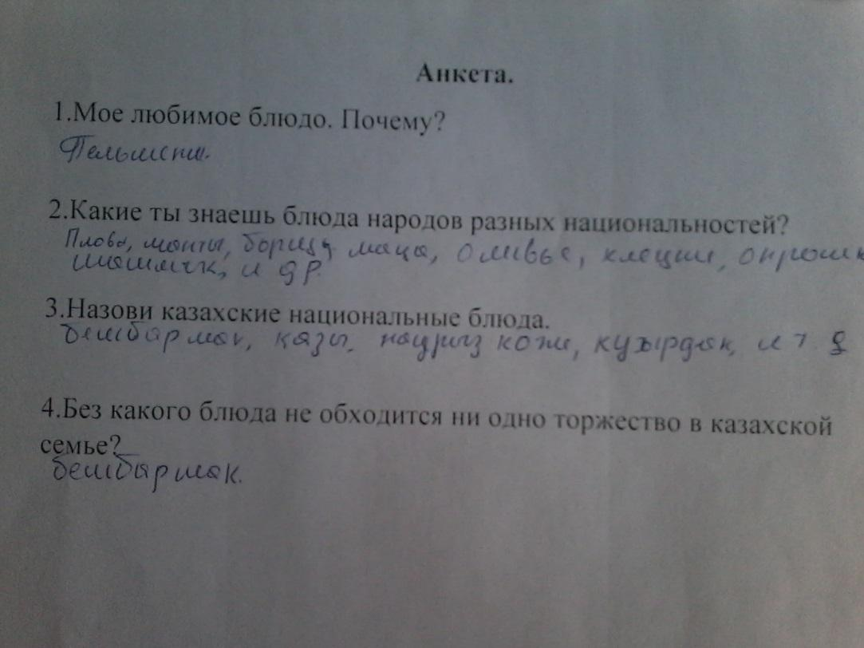

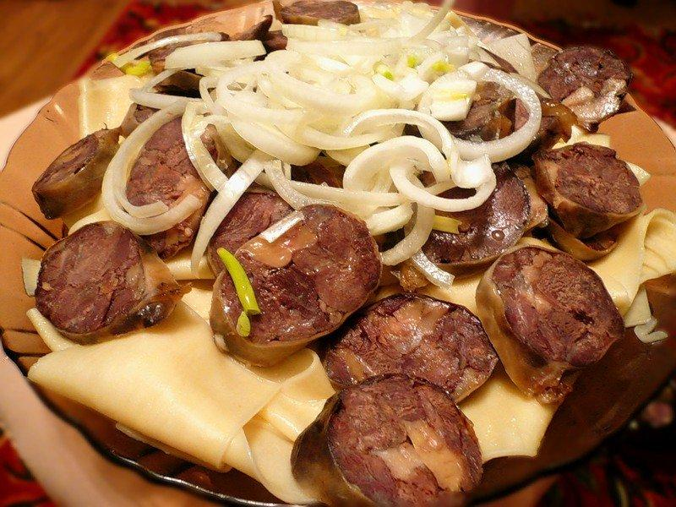

https://eda-mira.ru/blyuda/kazahstanskoe-blyudo-beshbarmak.html
https://eda-mira.ru/blyuda/kazahstanskoe-blyudo-beshbarmak.html
http://cooks.kz/beshbarmak-3/
https://eda-mira.ru/blyuda/kazahstanskoe-blyudo-beshbarmak.html
http://cooks.kz/beshbarmak-3/
http://cooks.kz/beshbarmak-3/
https://eda-mira.ru/blyuda/kazahstanskoe-blyudo-beshbarmak.html

